ПРОФСОЮЗ - ДВИЖЕНИЕ ВВЕРХ!
Новодеревеньковская районная организация профсоюза работников народного образования и науки РФ представила участника областного конкурса «Лучший видеоролик о деятельности первичной профсоюзной организации», ставшего победителем данного конкурса.
Организатор конкурса - Федерация Профсоюзов Орловской области. Цель конкурса – раскрытие творческих способностей членов профсоюзов, создание агитационных видеороликов, отражающих деятельность профсоюзов по защите трудовых и социально-экономических прав и интересов членов профсоюзов и использование их в работе по привлечению в ряды членов профсоюза.
Видеоролик областному жюри представила первичная профсоюзная организация МБОУ «Паньковская средняя общеобразовательная школа» (председатель Наталья Николаевна Панюшкина, директор школы Нина Александровна Грищенко).Сюжет сценария видеоролика оригинальный и не ассоциировался с уже существующими видеороликами. Автору видеоролика удалось в творческой форме показать деятельность профсоюза по защите трудовых прав и социально-экономических интересов работников.
На состоявшемся 15 марта 2018 года областном конкурсном фестивале «Ступени роста», проведенном Орловской областной организацией профсоюза работников народного образования и науки РФ, были награждены победители и лауреаты конкурсов, проведенных в Год профсоюзного PR-движения. Среди награжденных – Наталья Николаевна Панюшкина, учитель начальных классов, председатель первичной профсоюзной организации МБОУ «Паньковская средняя общеобразовательная школа». Она получила Диплом Победителя конкурса на лучший видеоролик о деятельности профсоюза и денежную премию.
Следует отметить, что первичные профсоюзные организации учреждений образования не стоят на месте. Они принимают активное участие не только в районных, но и в областных конкурсах, которые проводят отраслевой обком профсоюза, Федерация профсоюзов Орловской области. В настоящее время первичная профсоюзная организация МБОУ «Хомутовская средняя школа» ( председатель первичной профсоюзной организации Е.В.Дубинина, директор школы И.А.Емельянова) готовится к областному конкурсу «Лучшая первичная профсоюзная организация по проведению «Года охраны труда в Профсоюзе». Пожелаем им успеха!

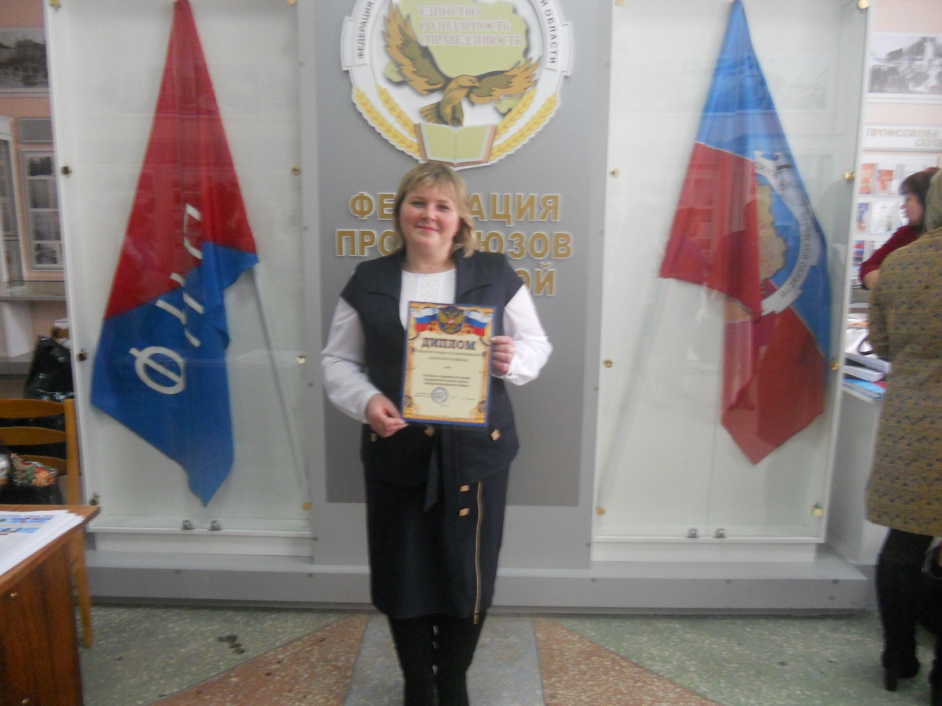
Н.Н.Панюшкина, учитель начальных классов МБОУ «Паньковская средняя общеобразовательная школа», председатель первичной профсоюзной организации. Победитель областного конкурса «Лучший видеоролик о деятельности профсоюза».

